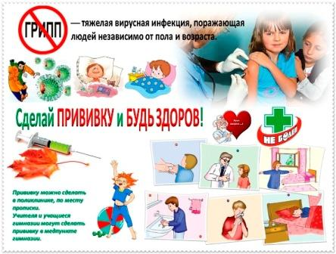

В настоящее время в Республике Беларусь завершен подготовительный этап к проведению кампании вакцинации против гриппа и обеспечена готовность организаций здравоохранения к выполнению профилактических прививок подлежащим контингентам населения.
По прогнозам Всемирной организации здравоохранения (ВОЗ) в текущем эпидемическом сезоне на территории Северного полушария будут циркулировать три штамма вируса гриппа, один из которых новый и ранее не циркулировал широко, и иммунитет к которому у населения не сформирован: A/Michigan/45/2015 (H1N1) pdm09-like virus и два штамма вируса, аналогичные прошлогодним: A/Hong Kong/4801/2014 (H3N2) - like virus, B/Brisbane/60/2008-like virus (B/Victoria lineage).
В 2017 году в нашей стране кампания вакцинации против гриппа с возможностью использования как вакцин для бесплатной иммунизации «Гриппол плюс» производства Российской Федерации, так и вакцин, доступных за средства бюджетов предприятий, организаций и личных средств граждан («Гриппо л плюс» и «Ультравак» производства Российской Федерации, «Инфлювак» производства Нидерланды, «Ваксигрип» производства Франции), должна завершиться к 1 декабря, т.е. до начала эпидемического подъема заболеваемости.
В организации здравоохранения уже начато поступление противогриппозных вакцин. Все вакцины зарегистрированы и разрешены к использованию на территории Республики Беларусь, являются высокоэффективными и безопасными иммунобиологическими лекарственными средствами и содержат все три актуальные штаммы вируса, рекомендованные ВОЗ для включения в состав вакцин для стран Северного полушария в 2017 году.
Профилактические прививки против гриппа хорошо переносятся как детьми, так и взрослыми, и способствуют формированию высокоспецифичного иммунитета уже через 7-14 дней после прививки, действие которого сохраняется до 6-12 месяцев.
В 2017 году запланировано охватить профилактическими прививками против гриппа не менее 40% населения страны, т.е. более 3,8 млн человек, и до 75% населения, относящегося к группам риска в соответствии с Национальным календарем профилактических прививок. К слову в Российской Федерации также планируется привить до 40% населения отечественными иммуноферментными препаратами.

